Учебная дисциплина: МДК 04.02 Методы и средства оценки качества металлов и сварных соединений
Дата:. 25 ноября 2020г.
Группа: 51с по специальности 22.02.06 Сварочное производство
Тема: Магнитопорошковый метод.
Лекция 2. Этапы магнитопорошкового контроля (технологические операции при магнитопорошковом контроле)

Способы нанесения индикатора
«Cухой» и «мокрый» способы нанесения индикатора на контролируемый объект. В первом случае для обнаружения дефектов используют сухой ферромагнитный порошок. При использовании "мокрого" метода контроль осуществляется с помощью магнитной суспензии, т.е. взвеси ферромагнитных частиц в жидких средах: трансформаторном масле, смеси трансформаторного масла с керосином, смеси обыкновенной воды с антикоррозионными веществами.

Виды намагничивания
При магнитопорошковом методе контроля применяют четыре вида намагничивания:
- циркулярный;
- продольный (полюсной);
- комбинированный;
- во вращающемся магнитном поле.
Наиболее распространены в практике контроля три первых вида намагничивания. Применительно к простейшим деталям – сплошному цилиндрическому стержню или полому цилиндру – формулировка видов намагничивания может быть следующая.
Циркулярный – это такой вид намагничивания, при котором магнитное поле замыкается внутри детали, а на ее концах не возникают магнитные полюса.
Продольный (полюсной) – это такой вид намагничивания, при котором магнитное поле направлено вдоль детали, образуя на ее концах магнитные полюса.
Комбинированный – это такой вид намагничивания, при котором деталь находится под воздействием двух или более магнитных полей с неодинаковым направлением.

Этапы магнитопорошкового контроля
1.Подготовка детали к контролю.
Подготовка детали к контролю заключается в очистке поверхности детали от отслаивающейся ржавчины, грязи, а также от смазочных материалов и масел, если контроль проводится с помощью водной суспензии или сухого порошка. Если поверхность детали темная и черный магнитный порошок на ней плохо виден, то деталь иногда покрывают тонким просвечивающим слоем белой контрастной краски.
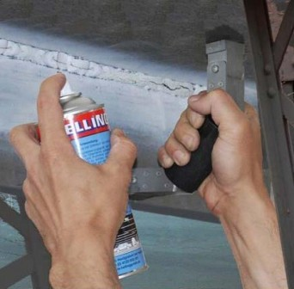2. Намагничивание детали.
Намагничивание детали является одной из основных операций контроля. От правильного выбора способа, направления и вида намагничивания, а также рода тока во многом зависит чувствительность и возможность обнаружения дефектов.
3. Нанесение на поверхность детали магнитного индикатора (порошка или суспензии).
Оптимальный способ нанесения суспензии заключается в окунании детали в бак, в котором суспензия хорошо перемешана, и в медленном удалении из него. Однако этот способ не всегда технологичен. Чаще суспензию наносят с помощью шланга или душа. Напор струи должен быть достаточно слабым, чтобы не смывался магнитный порошок с дефектных мест. При сухом методе контроля эти требования относятся к давлению воздушной струи, с помощью которой магнитный порошок наносят на деталь. Время стекания с детали дисперсной среды, имеющей большую вязкость относительно велико, поэтому производительность труда контролера уменьшается.
4. Осмотр детали. Расшифровка индикаторного рисунка и разбраковка.
Контролер должен осмотреть деталь после стекания с нее основной массы суспензии, когда картина отложений порошка становится неизменной.
Детали проверяют визуально, но в сомнительных случаях и для расшифровки характера дефектов применяют оптические приборы, тип и увеличение которых устанавливают по нормативным документам.
5. Размагничивание и контроль размагниченности. Удаление с детали остатков магнитного индикатора.
Применяют два основных способа размагничивания:
- Первый и наиболее эффективный из них - нагрев изделия до температуры точки Кюри, при которой магнитные свойства материала пропадают. Этот способ применяют крайне редко, так как при таком нагреве могут изменяться механические свойства материала детали, что в большинстве случаев недопустимо.
- Второй способ заключается в размагничивании детали переменным магнитным полем с амплитудой, равномерно уменьшающейся от некоторого максимального значения до нуля.
6. Подготавливают протокол контроля.
Протокол содержит, как минимум, следующую информацию:
- название организации, проводящей контроль;
- объект контроля;
- дату проведения контроля;
- основной металл и металл сварного шва;
- любую термообработку после сварки;
- тип сварного соединения;
- толщину материала;
- технологию (технологии) сварки;
- температуру объекта контроля и магнитного индикатора в процессе контроля (при использовании индикатора в режиме рециркуляции);
- показатели метода контроля и описание используемых параметров, включая: - способ намагничивания, - вид тока, - магнитный индикатор, - условия для осмотра;
- особенности и результаты общей проверки работоспособности при необходимости;
- уровни приемки;
- описание и расположение регистрируемых индикаций;
- результаты контроля со ссылкой на уровни приемки;
- данные оператора контроля.

Контрольные вопросы:

1. Перечислите способы нанесения индикатора?

2. Назовите виды намагничивания?

3. Перечислите этапы магнитопорошкового контроля?
4 .Как производится подготовка детали к контролю.?
5. Что включает протокол контроля?

Домашнее задание:
1. Прочитать электронную версию материала и составить конспект урока.
2. Ответить на вопросы и отправить ответы по почте
kydryavcwa@inbox.ru

Учебная дисциплина: МДК 04.02 Методы и средства оценки качества металлов и сварных соединений
Дата:. 25 ноября 2020г.
Группа: 51с по специальности 22.02.06 Сварочное производство
Тема: Электрические методы и средства контроля.

Лекция 1.Электрические методы неразрушающего контроля, их характеристика.
Электрические методы основаны на создании в контролируемом объекте электрического поля либо непосредственным воздействием на него электрическим возмущением (например, спектростатическим полем, полем постоянного или переменного стационарного тока), либо косвенно с помощью воздействия возмущениями неэлектрической природы (например, тепловым, механическим и др.). В качестве первичного информативного параметра используются электрические характеристики объекта контроля.
В основу электрических МНК положен принцип постоянной фиксации и анализа свойств электрического поля, которое:
- взаимодействует с контролируемым предметом;
- возникает в самом объекте в результате внешнего воздействия.
В качестве исходных информативных характеристик берут потенциал и емкость.
Суть электрических МНК отлично демонстрирует электропотенциальный метод, при котором нужно четко регистрировать и анализировать падение потенциала.
Как работает метод:
- К металлическому телу нужно подвести электрическое напряжение.
- В результате в нем возникает электрополе, при этом точки с одинаковым потенциалом создают эквипотенциальные линии.
- Сила напряжения падает в месте заводского брака или повреждения предмета в процессе эксплуатации.
- Измеряют напряжение с помощью электродов и на основании полученных сведений делают выводы о свойстве и размере дефекта.
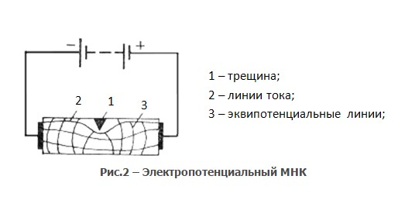
Для контроля качества изделий из твердых проводниковых материалов (металла и сплавов различной модификации) применяют и другие электрические методы:
- емкостный (для контроля стандартов полупроводников и диэлектриков);
- термоэлектрический (для контроля химического состава материала);
- электронной эмиссии;
- электроискровой;
- электростатического порошка (метод, подобный магнитопорошковому).

Вихретоковые методы неразрушающего контроля
Вихретоковые МНК применяют для проверки качеств и свойств объектов, изготовленных из материалов, проводящих электрический ток.
В основе вихретоковых методов неразрушающего контроля металла – исследование взаимодействия двух электромагнитных полей:
- внешнего поля, созданного вихретоковым преобразователем;
- поля вихревых токов, наводимого индуктивной катушкой в объекте контроля (ОК).
Как правило, в электромагнитном объекте возникают вихревые токи частотой до 1 млн Гц.

Основные методы вихретокового контроля:
- метод рассеянного излучения;
- эхо-метод, или метод отраженного излучения.
Суть их в том, что необходимо регистрировать отраженные от дефекта рассеянные волны, частицы, поля и др.
Как осуществляется контроль:
Катушка индуктивности 1 возбуждает вихревые токи 2 в объекте контроля 3.
В это время приемный измеритель (та же или дополнительная катушка) регистрирует вихревые токи, а именно интенсивность их распределения в ОК. На основании этих данных можно сделать выводы о размерах изделия, свойствах материала, наличии недостатков.
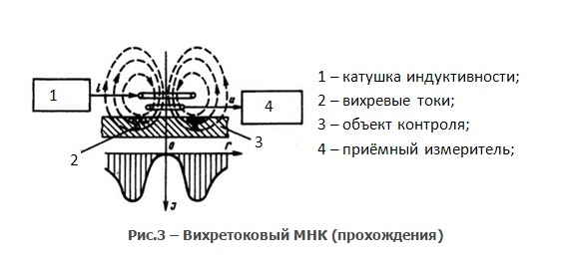
Возбуждающая катушка и приемник расположены с двух сторон от объекта.

Используют данный метод для получения информации о:
- химическом составе изделия;
- геометрическом размере предмета;
- структуре материала, из которого ОК изготовлен;
- наличии дефектов на поверхности или в подповерхностном слое (глубина исследования – 2-3 мм).
На данном методе основана работа таких приборов неразрушающего контроля, как толщиномеры непроводящих покрытий по немагнитным основаниям.
Так, электроемкостный метод контроля (ЭМК) предусмат-ривает введение объекта контроля или его исследуемого участка в электростатическое поле и определение искомых характеристик материала по вызванной им обратной реакции на источник этого поля. В качестве источника поля применяют электрический конденсатор, который является одновременно и первичным электроёмкостным преобразователем (ЭП), так как осуществляет преобразование физических и геометрических характеристик объекта контроля в электрический параметр. Обратная реакция ЭП проявляется как изменение его интегральных параметров, чаще всего двух параметров, из которых один характеризует "емкостные" свойства ЭП, а другой — диэлектрические потери (например, емкость и тангенс угла потерь — составляющие комплексной проводимости). Эти параметры являются первичными информативными параметрами ЭМК.
Информативность ЭМК определяется зависимостью первичных информативных параметров ЭП от характеристик объекта контроля — непосредственно от электрических характеристик (например, диэлектрической проницаемости и коэффициента диэлектрических потерь) и геометрических размеров объекта контроля. Косвенным путем с помощью ЭМК можно определять и другие физические характеристики материала: плотность, содержание компонентов в гетерогенных системах, влажность, степень полимеризации и старения, механиские параметры, радиопрозрачность и пр. К наиболее информативным геометрическим параметрам объекта контроля следует отнести толщину пластин, оболочек и диэлектрических покрытий на проводящем и непроводящем основаниях, поперечные размеры линейно-протяженных проводящих и диэлектрических изделий (нитей, стержней, лент, прутков), локализацию проводящих и диэлектрических включений и др. (рис. 1).
Следует отметить, что информативные параметры ЭП зависят также от его конструкции и электрических характеристик среды, в которую помещен объект контроля. Первое обстоятельство учитывается при оптимизации конструкции ЭП, второе обычно является причиной возникновения мешающих контролю факторов. Как видно из рис. 1, в качестве первичного информативного параметра наиболее целесообразно использовать емкость ЭП и тангенс угла потерь. Однако для изучения анизотропных свойств объекта контроля необходимо пользо-ваться диаграммой зависимости диэлектрических параметров от направления вектора напряженности поля, созданного в объекте контроля. По назначению электроемкостные методы контроля могут быть классифицированы на три группы: измерение параметров состава и структуры материала, определение геометрических размеров объекта контроля, контроль влажности.
Влажность измеряется с помощью влагомеров. Выделение этого метода в отдельную группу объясняется, во-первых, наиболее широким применением ЭМК для контроля влажности, а во-вторых, рядом особенностей контроля, обусловленных влиянием видов влаги на свойства материалов. Так, если вода входит в состав материала как свободная (гигроскопическая), то ее относительная диэлектрическая проницаемость е = 80, в то время, как для воды, абсорбируемой в виде монослоя, е = 2,5. В случае электролитической поляризации диэлектрическая проницаемость влажной гетерогенной системы может превышать значение проницаемости самой воды.
Применение ЭМК характеризуется следующими основными особенностями:
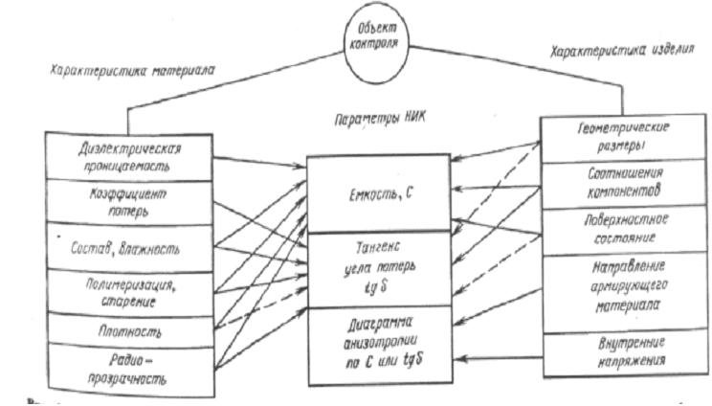
Рис. 1 Схема воздействия характеристик объекта контроля на электрические параметры электроемкостного преобразователя. Корреляционные связи между контролируемыми и информативными параметрами (сплошная линия — сильные, штриховая — слабые)

Контрольные вопросы:

1. Какой принцип положен в основу электрических МНК?
2 Как работает метод?
3. Какие электрические методы существуют?

4 .Перечислите методы вихретокового контроля?

5. Для каких целей используется данный метод?

Домашнее задание:
1. Изучить электронную версию материала и составить конспект урока.
2. Ответить на вопросы и отправить ответы по почте kydryavcwa@inbox.ru

